Asynchronous / Synchronous

در جاوا اسکریپت در حالت پیش فرض کد ها به صورت Synchronous اجرا میشن.

این یعنی چی ؟!

اگر بخوایم تعریف عامیانه ای از Synchronous رو بگیم :

حالت اول در این حالت در هر لحظه از زمان یک خط از کد ما اجرا خواهد شد.

اگر محیط اپلیکیشن خودمون رو رستوران در نظر بگیریم و خود اپلیکیشن رو گارسون و کلاینت رو مشتری ، به این صورت خواهد بود که اول گارسون به میز شماره ۱ میره ، سفارش رو میگیره و منتظر میشه تا سفارش میز شماره ۱ آماده بشه و بعد از تحویل سفارش سراغ میز شماره ۲ بره .

خب همچین راهکاری قطعا منطقی نخواهد بود.

کد های ما هم در حالت پیش فرض این شکلی کار میکنن.

اول خط ۱ بعد خط ۲ بعد خط ۳ و .....

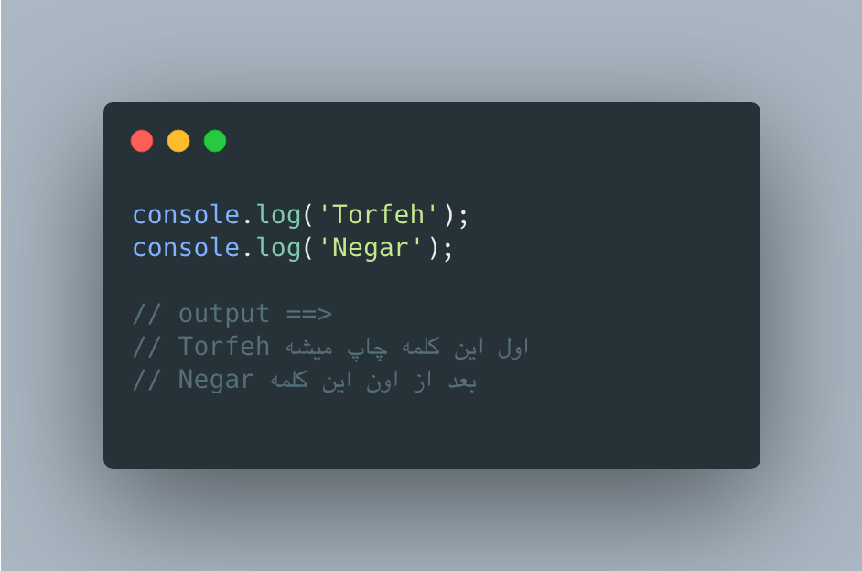

همونطور که انتظار میره و مشخصه خط اول اجرا میشه و واژه طرفه چاپ میشه

و در خط دوم

و اما Asynchronous :

حالت دوم : بهتر بود اگر گارسون سراغ چند میز که آماده سفارش دادن هستن بره و سفارش رو دریافت کنه و به کیترینگ تحویل بده

هر زمان که سفارش میزی آماده شد اون رو تحویل بده

به این صورت وقفه ای در کار های اجرایی رستوران پیش نخواهد اومد.

حالت دوم یعنی Asynch و در عمل به این صورت هست که کارهایی که انجام دادنشون نیازمند صرف زمان هستن (همون لحظه انجام نمیشن ، حداقل چند ثانیه طول میکشن) باید به صورت Asynch نوشته بشن و در این حالت اپلیکیشن ما کارش متوقف نمیشه تا یک سفارش به مرحله پایانی برسه و بعد بره سراغ سفارش بعدی.

به کد زیر دقت کنید :

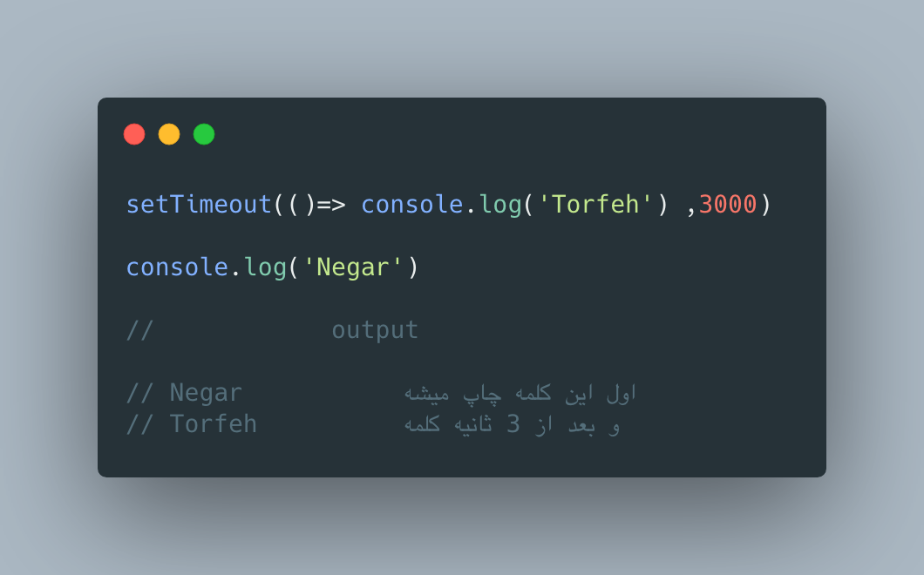

تابع setTimout() قبل از متد log از کلاس console قرار داره ولی در عمل اول واژه نگار چاپ میشه و بعد از ۳ ثانیه واژه طرفه.

Asynch چه زمانی استفاده میشه ؟؟!

وقتی قراره یک اتفاقی رخ بده که نیازمند صرف زمان هست مثلا:

وقتی قراره یک فایل دانلود یا آپلود بشه وقتی از توابع Asynch استفاده بشه ، اپ ما کار خودش رو ادامه میده تا مرحله آپلود یا دانلود به اتمام برسه.

وقتی قراره یک json بگیریم یا بفرستیم .

نظر شخص بنده اینه :

Asynch به ما کمک میکنه تا کاربر رو از فهم منطق برنامه دور نگه داریم .

چون قرار و نیازی نیس کلاینت بدونه که ‘حالا که اپلیکیشن هیچ کاری انجام نمیده و مشغول آپلود هست ، منطقیه که صبر کنیم تا کارش تموم بشه و بعد بریم سراغ استفاده از سرویسx ’